# 项目部署及执行说明

## 项目结构介绍

完整项目代码目录如下，其中详细介绍如下

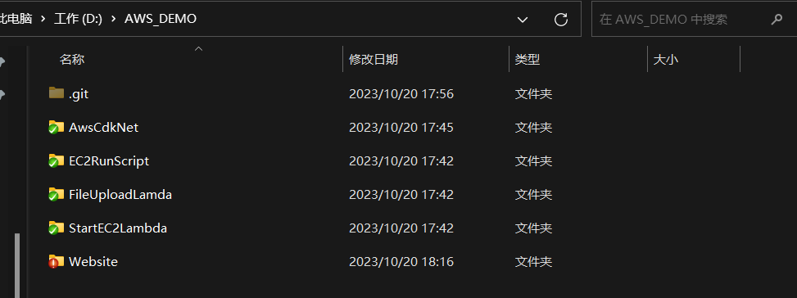

* **AwsCdkNet** 为AWS CDK .NET项目用于部署AWS资源，该项目使用C#语言定义，依赖.NET6.0运行时，引用了Amazon.CDK.Lib(2.99.0)、system.configuration.configurationmanager（用于读取配置文件）；
* **EC2RunScript** 为启动EC2实例后执行的shell脚本，引用了jq工具（解析json）、aws cli工具（目录中的压缩文件直接用于部署）；
* **FileUploadLamda**为针对DynamoDb表操作的lambda函数，依赖 Node.Js 14x环境、引用了aws sdk （目录中的压缩文件直接用于部署）；
* **StartEC2Lambda**为DynamoDb事件触发的启动EC2实例的lambda函数，依赖 NodeJs 18x环境，引用了aws sdk；
* Website 为React APP网站，引用了nanoid、react、aws-sdk、样式采用tailwindcss框架。

## 部署基础资源

项目使用的AWS基础资源（role,vpc,bucket,dynamoDb,lambda等）通过AWS CDK .NET解决方案部署。该项目使用Visual Studio 2022工具开发，依赖.NET6.0 使用C#语言定义。本教程以创建D:\AWS_DEMO目录用作演示路径，CDK项目目录内容如下，

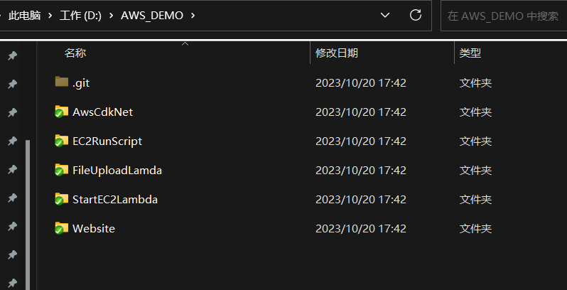

1. 首先在本机配置AWS授权信息如下，将aws_access_key_id和aws_secret_access_key替换为你自己的信息，用于执行部署程序时从环境变量读取授权信息。

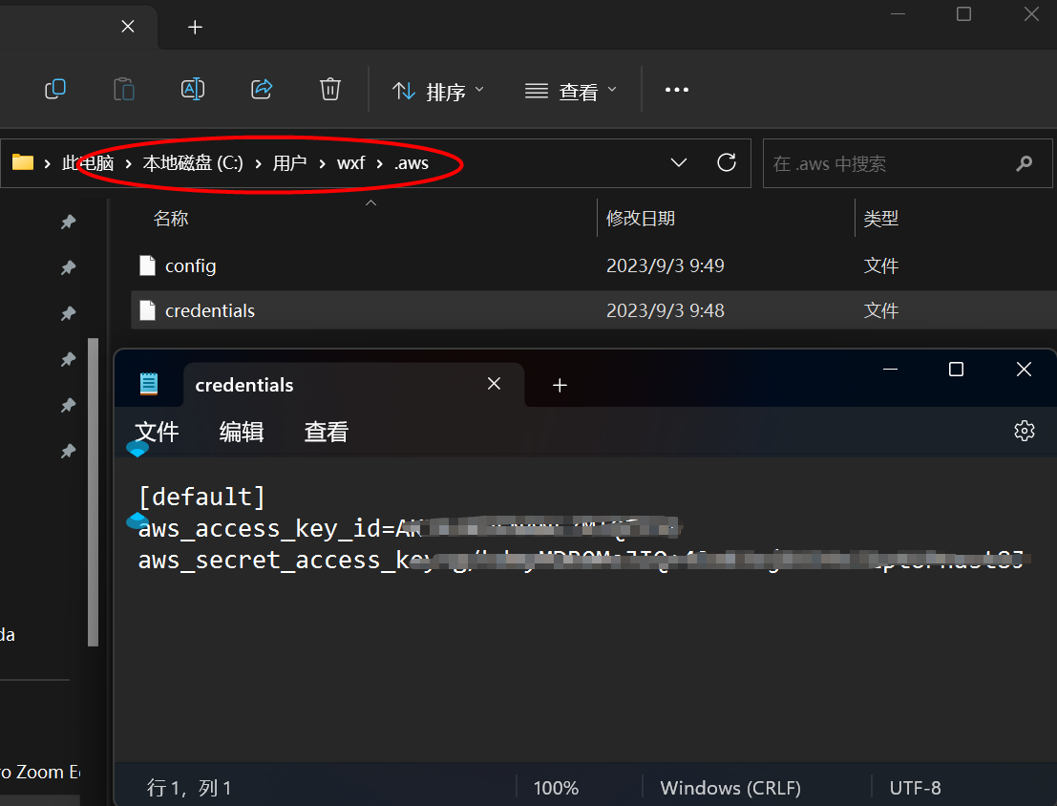

1. 项目部署前先修改项目配置文件如下，路径为：D:\AWS_DEMO\AwsCdkNet\src\AwsCdkNet\App.config，除了红色圈中的其它不建议修改，修改完成即可执行部署操作。

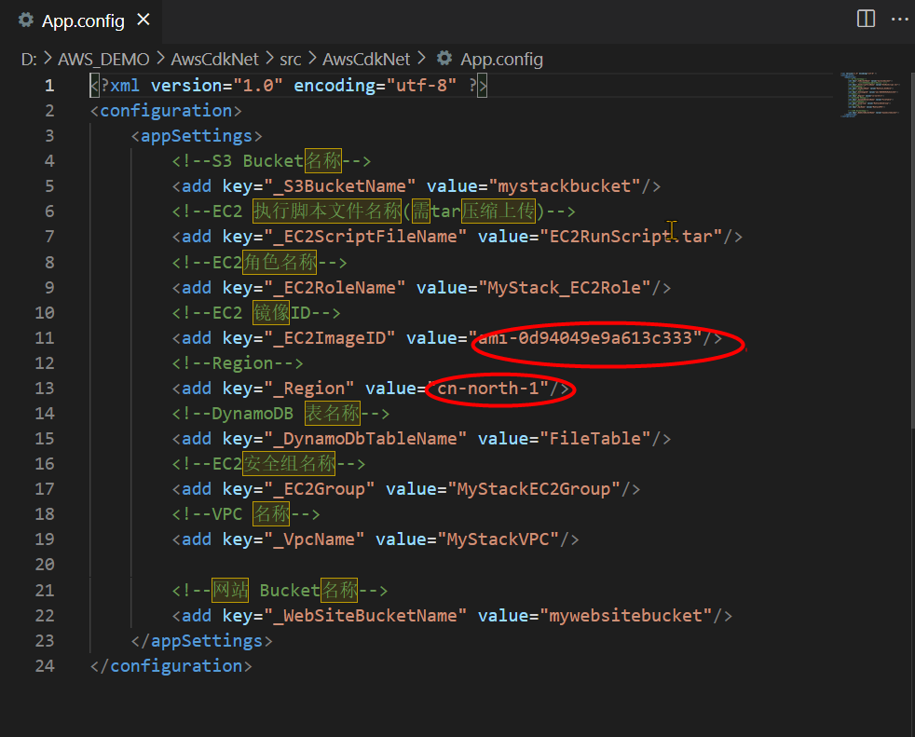

1. 执行部署操作时，使用终端定位到该路径：D:\AWS_DEMO\AwsCdkNet，执行“cdk list”，会输出两个部署栈，其中MyStack为基础资源部署栈，WebSiteStack为ReactAPP网站部署栈。

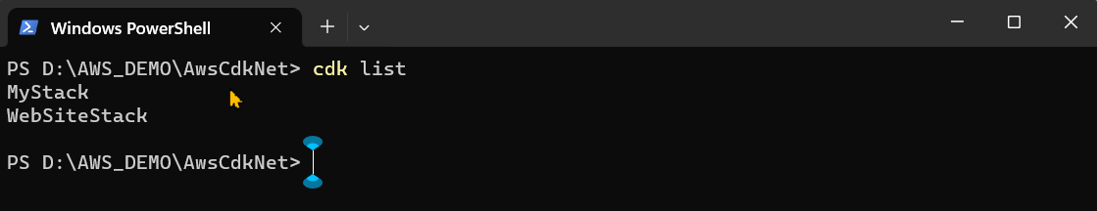

1. 执行命令“cdk deploy MyStack”如下所示

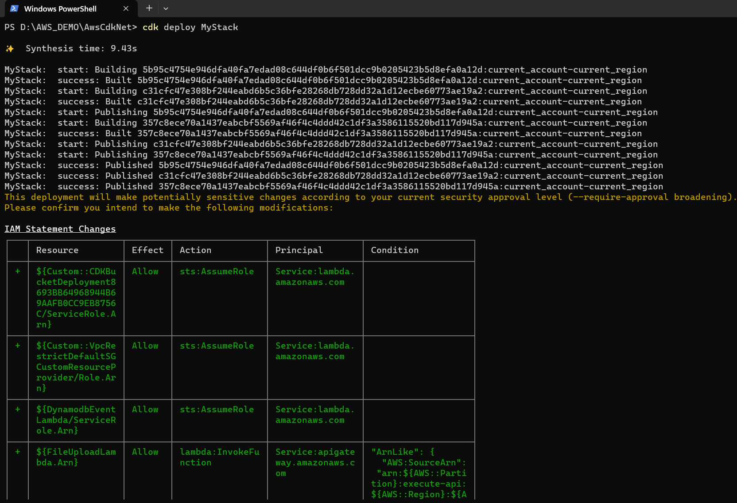

5、如下当提示确认部署？输入“y”。

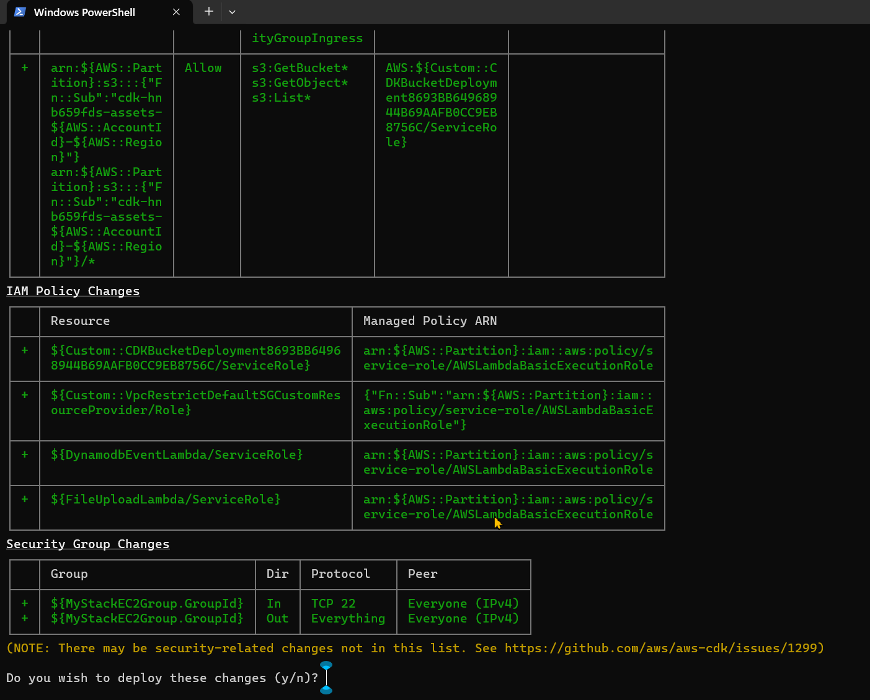

6、等待部署完成会输出提示内容如下，其中MyStack.DynamoDbAPIURL = <https://sfrwcxb0l0.execute-api.cn-north-1.amazonaws.com.cn/prod/FileUpload> 用于为下一步网站部署设置api参数，用于通过该api操作DynamoDb，将该链接保存下来备用。

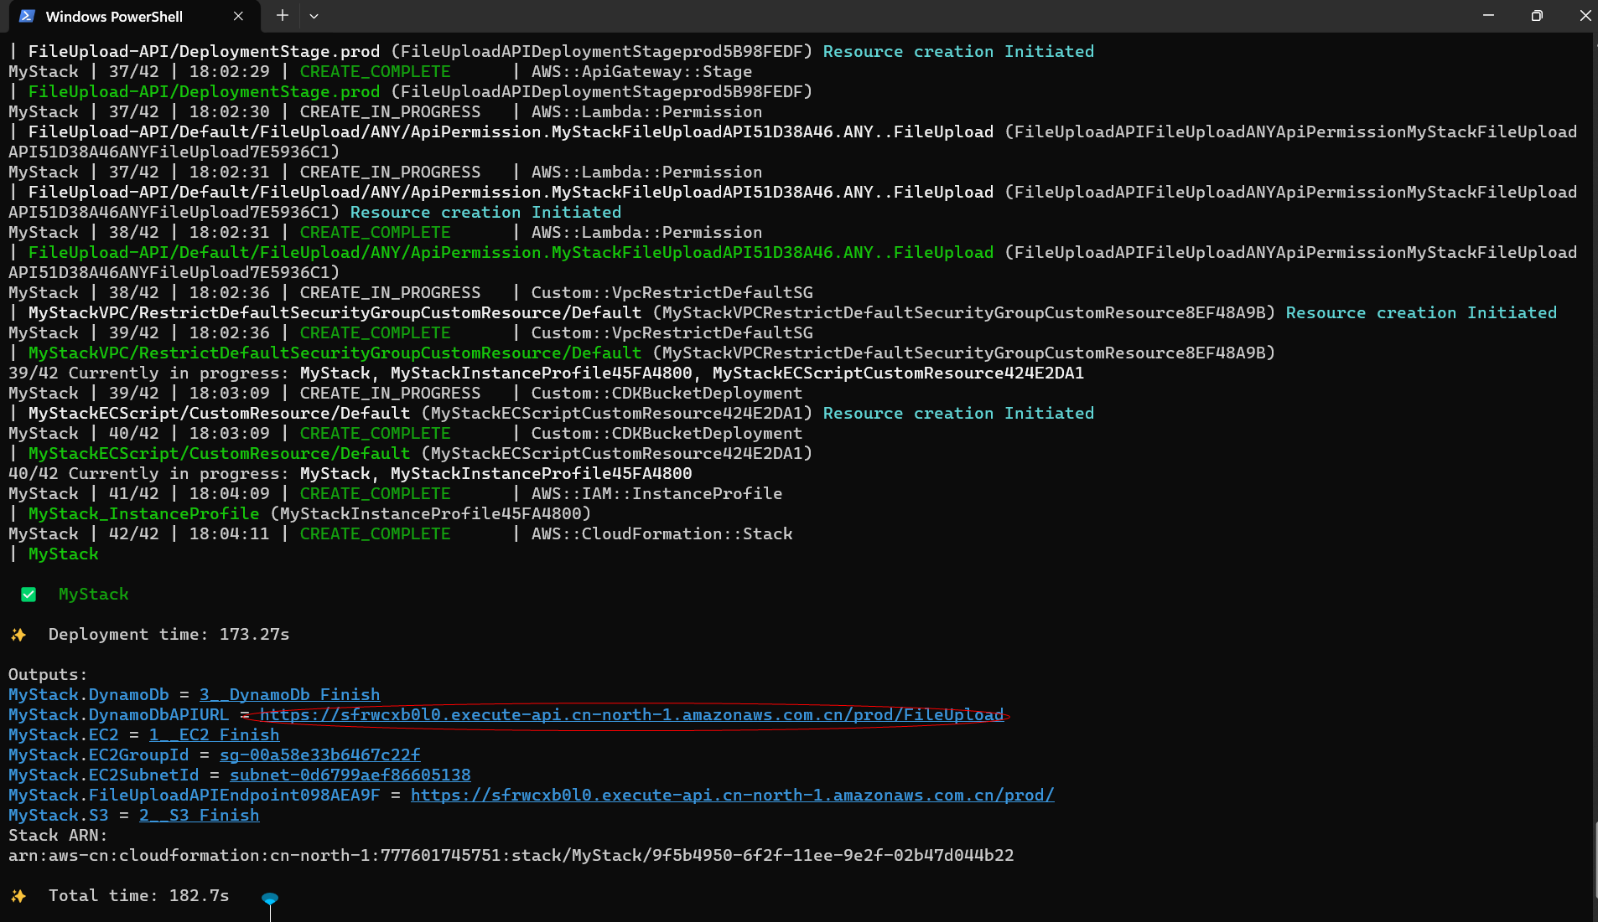

7、部署完成后，进入AWS控制台可以看到该栈部署的资源内容如下：

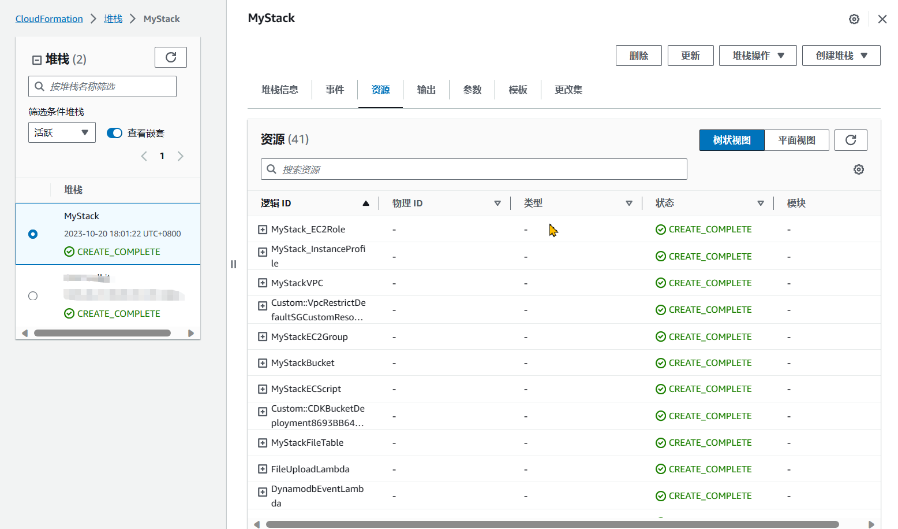

## 部署React APP网站

1. 部署网站之前需修改配置信息文件路径为：D:\AWS_DEMO\Website\.env，建议修改圈中的部分内容为你的参数。其中API Url替换为刚才输出的参数内容 <https://sfrwcxb0l0.execute-api.cn-north-1.amazonaws.com.cn/prod/FileUpload>

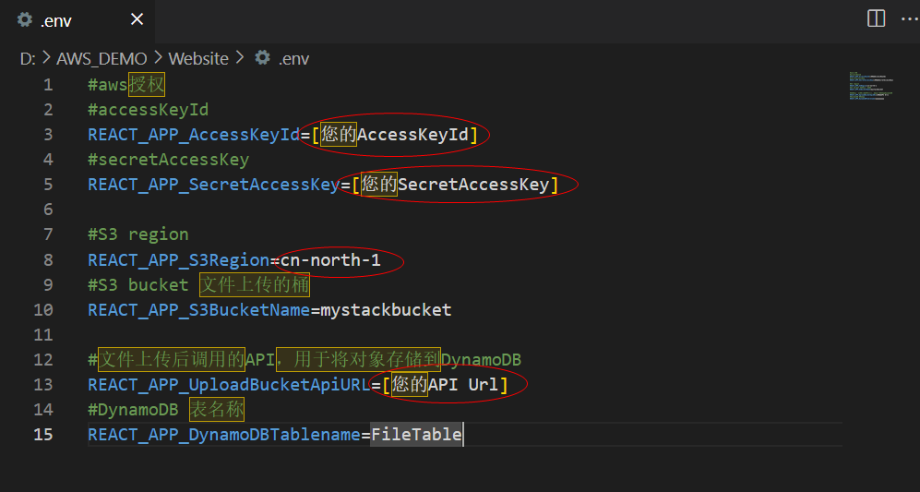

1. 修改完需要配置文件需将网站重新打包，使用终端定位到路径：D:\AWS_DEMO\Website，先执行命令“npm install”安装依赖，再执行命令“npm run build”，打包结束会将网站生成到目录下的build文件夹。

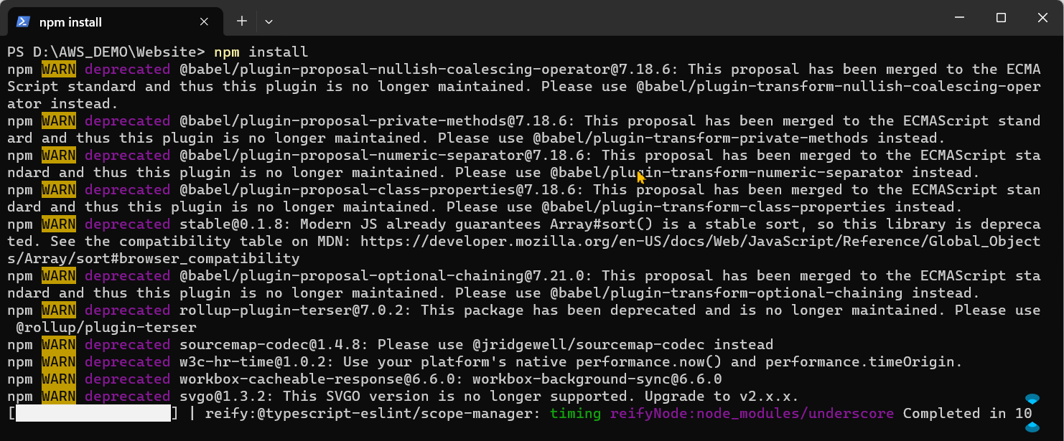

1. 打包完成即可通过CDK将网站部署到S3中托管。

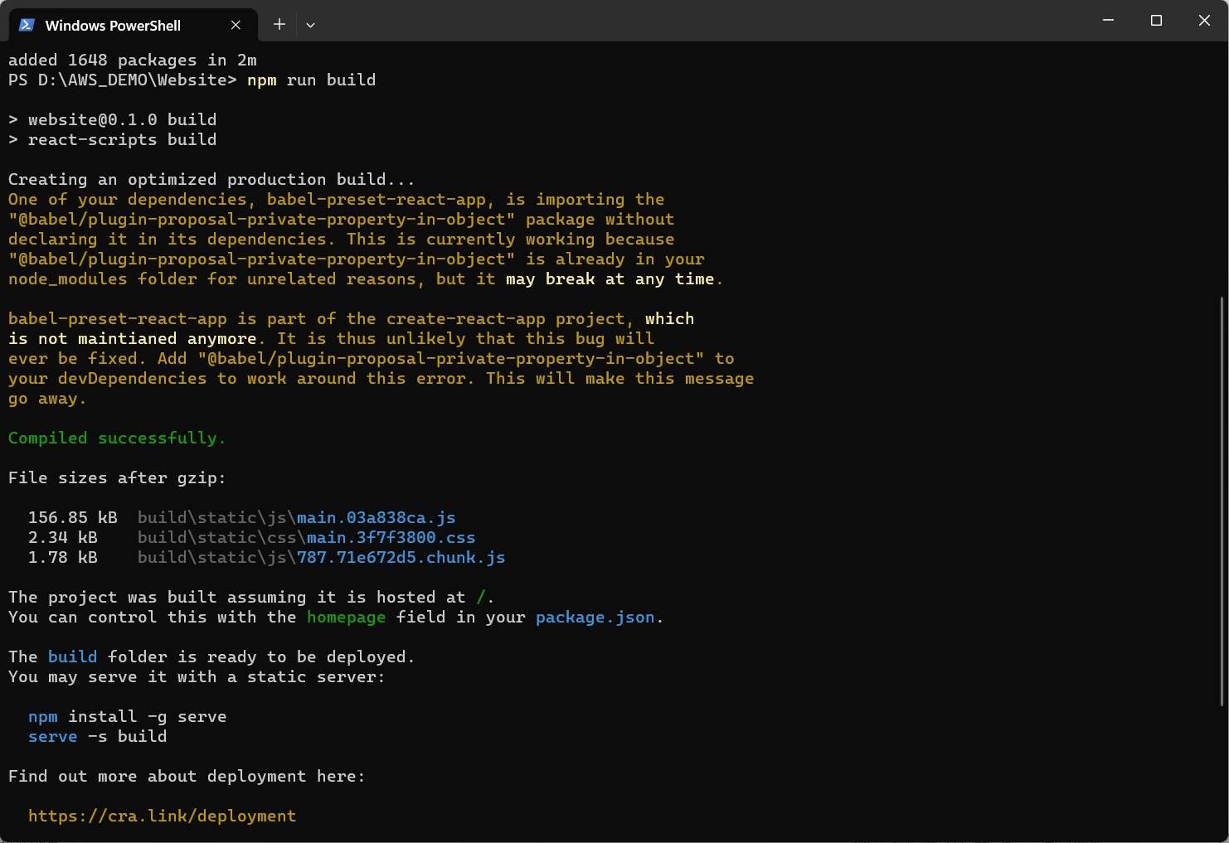

1. 部署网站时，使用终端定位到路径D:\AWS_DEMO\AwsCdkNet ，执行命令“cdk deploy WebSiteStack”,等待部署提示确认，输入“y”。

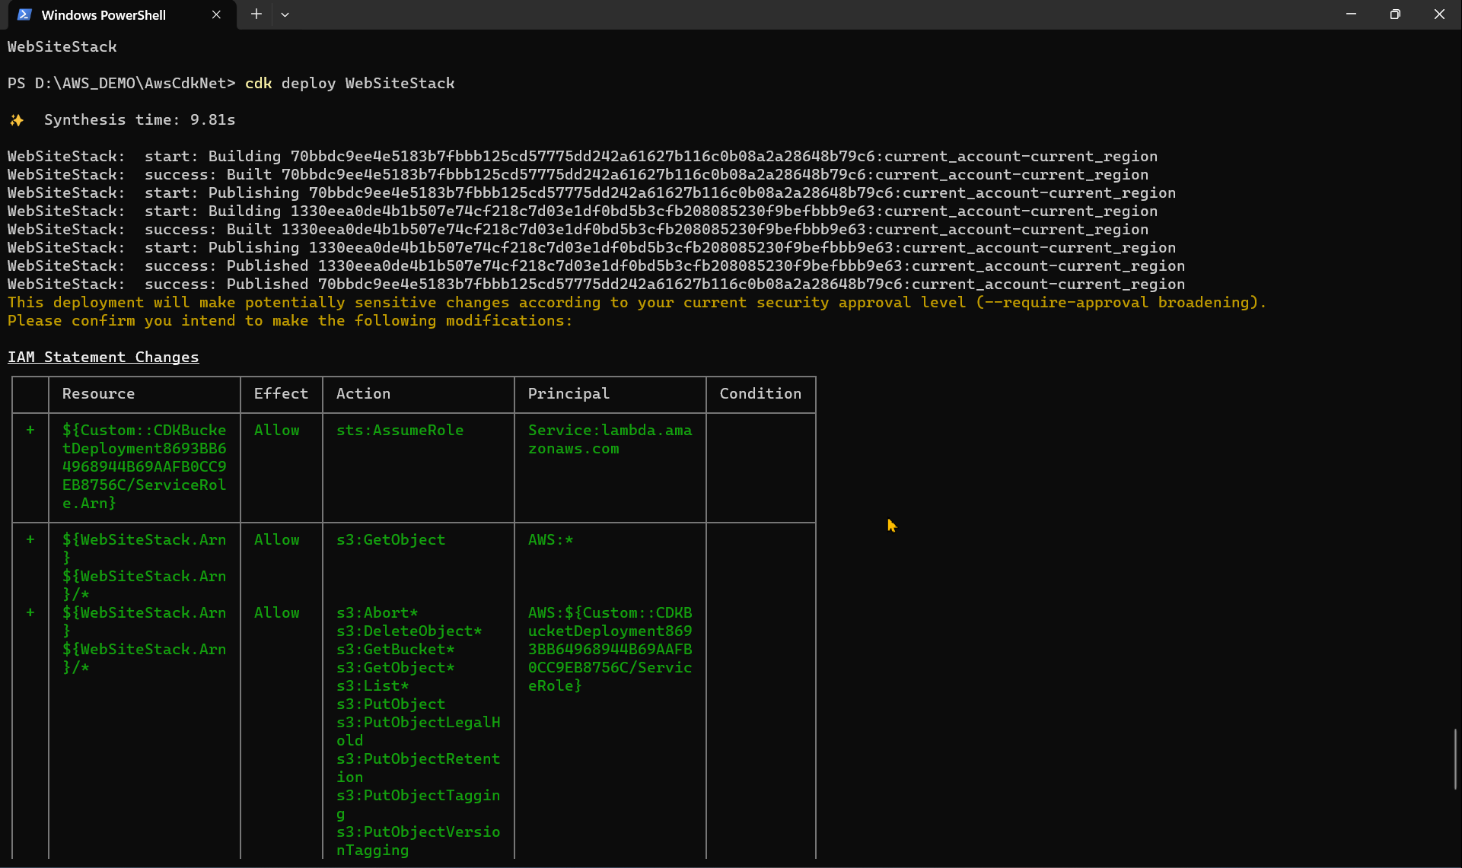

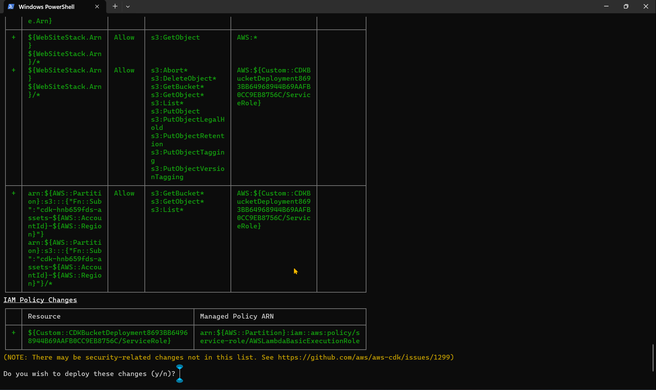

1. 部署完成会输出该网站的访问地址如下，浏览器打开该地址即可访问网站。

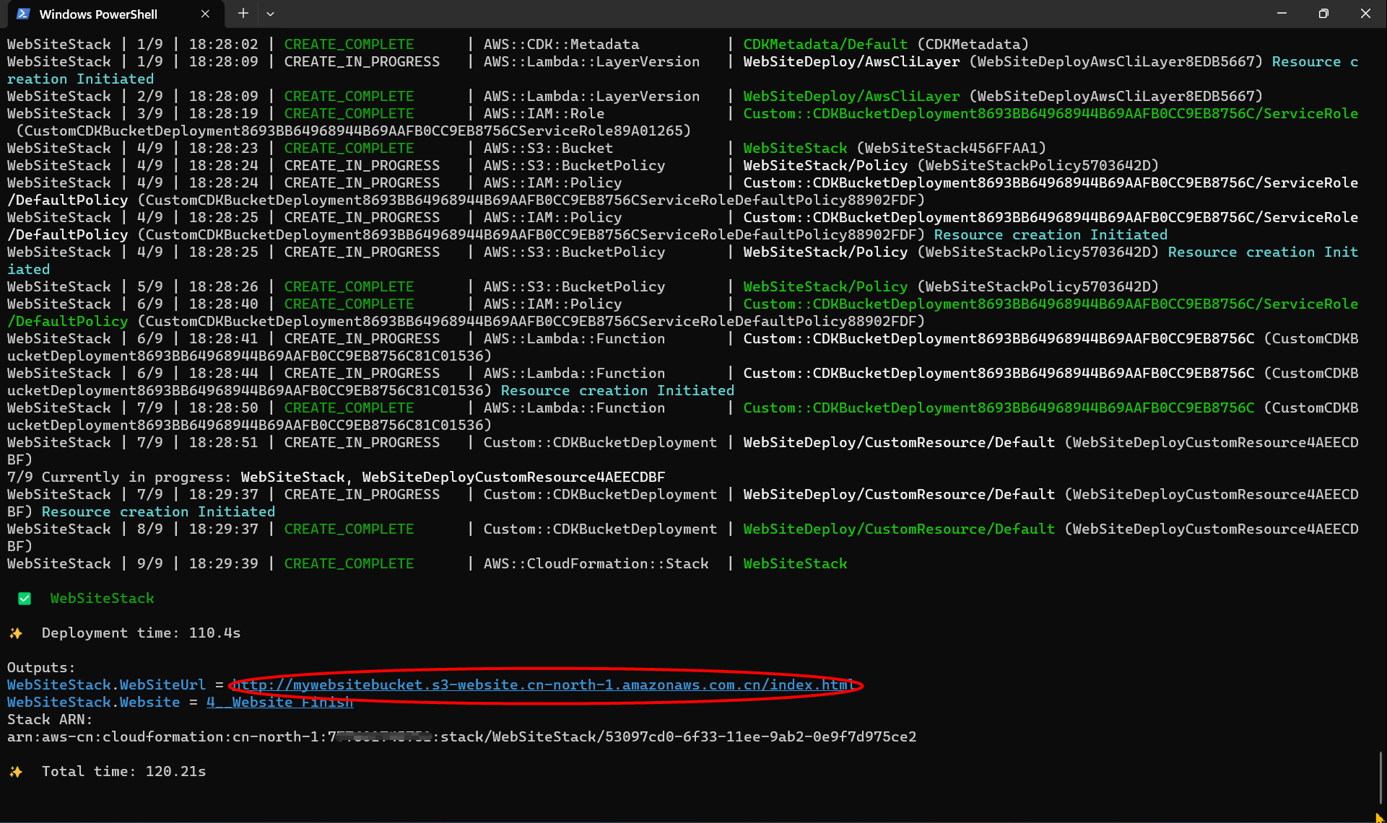

1. 浏览器打开链接如下

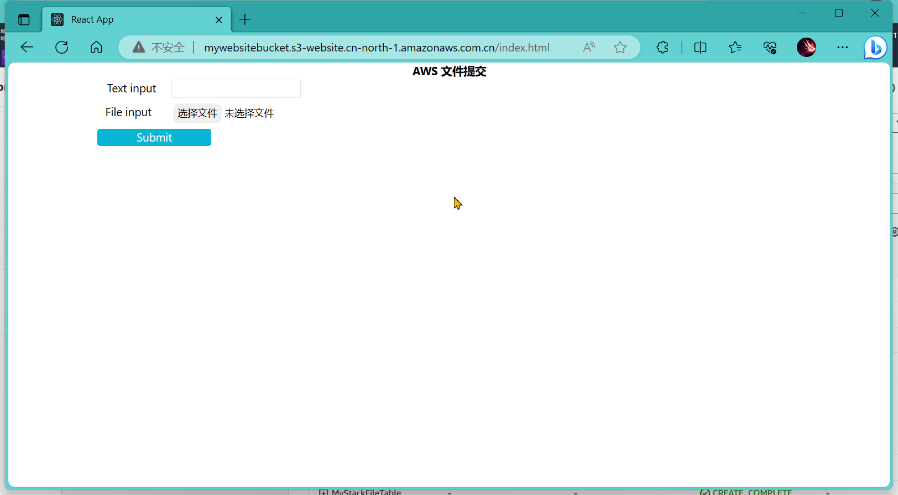

1. 进入AWS控制台查看该栈部署内容如下

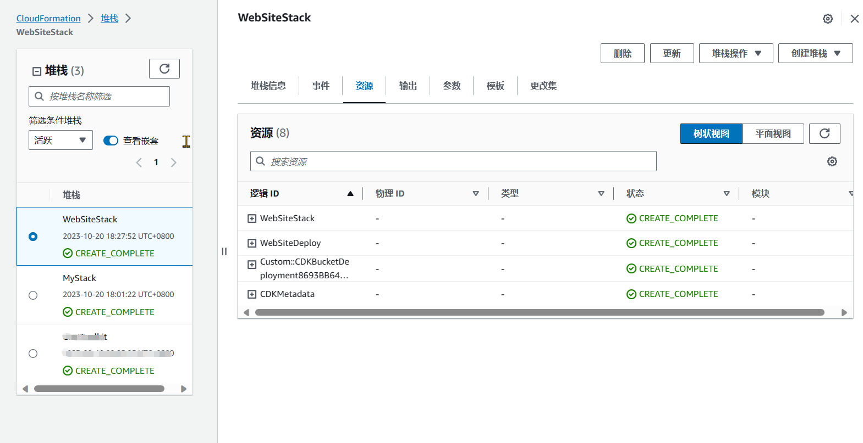

## 执行演示

1. 浏览器打开上述输出的访问地址：<http://mywebsitebucket.s3-website.cn-north-1.amazonaws.com.cn/index.html>，输入内容并提交等待提示框成功，这里上传的demo.txt中内容如下

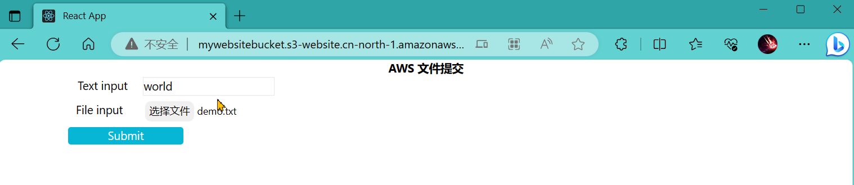

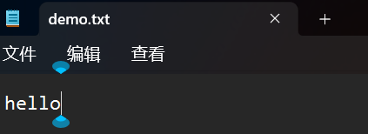

上传文件内容

1. 提交成功即可执行服务端逻辑，触发启动EC2实例并执行脚本等。

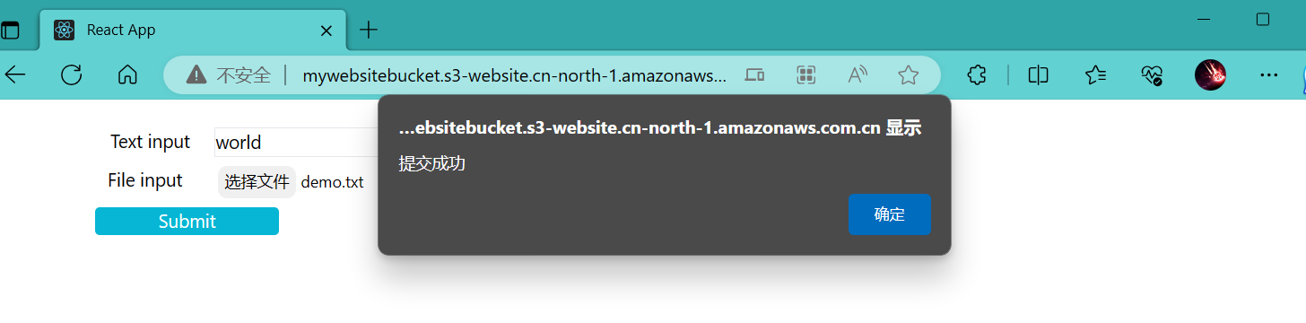

1. 触发启动EC2实例启动如下。

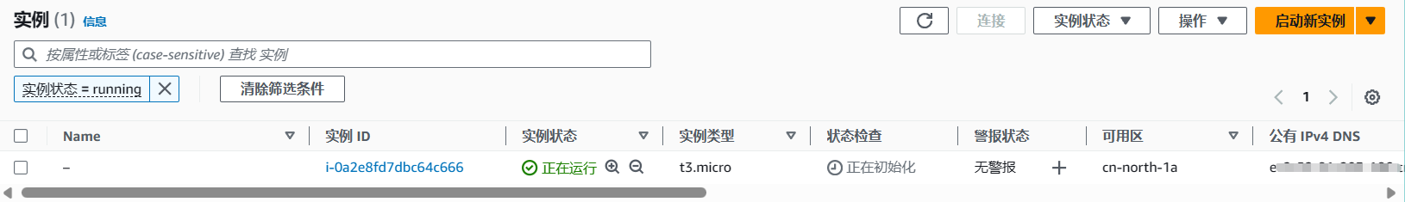

1. EC2实例执行完脚本后终止如下。

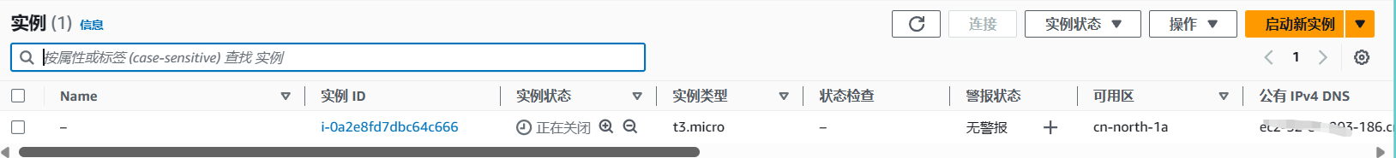

1. EC2执行脚本后修改DynamoDb结果如下。

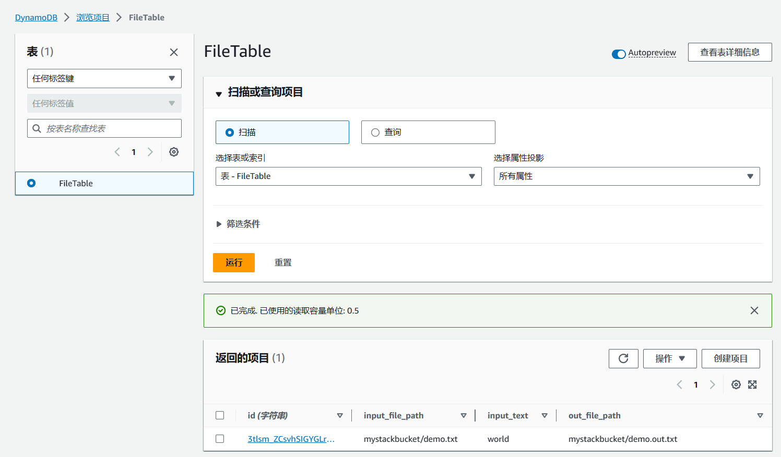

1. EC2执行脚本后将修改内容的文件上传到S3中，结果如下。

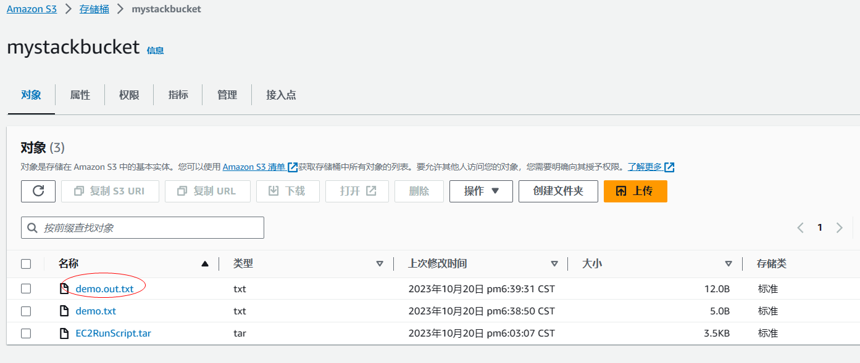

1. 下载修改后的文件内容如下。

